Apéndice

El código de lectoescritura braille

Ángel Martín-Blas Sánchez

Nota de la edición electrónica: En este apéndice existen ejemplos en sistema braille que no se visualizarán correctamente si no tiene instalada la fuente con la que han sido editados. Para ello, copie el fichero <indebf__.ttf> que encontrará en el directorio raíz de este disco en la carpeta de Fuentes de su ordenador.

Introducción

La humanidad pudo dar un paso importante hacia el progreso a partir del momento en que el hombre fue capaz de transmitir sus ideas, sentimientos y cultura a través de sistemas escritos sobre algún soporte físico. Sin embargo, durante muchos siglos, una parte importante de esa humanidad, los discapacitados (entre ellos, los ciegos, los deficientes visuales, los sordociegos…, que sufrieron siempre la condena, en algunos casos, a los mínimos derechos; en otros, a una exclusión o apartamiento de las mayorías; en otros, a un tratamiento diferenciador —muchas veces filantrópico—, sin «contar» como personas; y, casi siempre, a la consideración de «distintos» por parte de los «otros»), los discapacitados, decimos, quedaron fuera del camino, precisamente porque necesitaban recorrer sendas diferentes para acceder a la comunicación y a la cultura impresa.

No obstante, personas sensibles a esta problemática aguzaron su ingenio para conseguir que los privados de visión pudieran ser partícipes de la cultura escrita..., en definitiva, del lenguaje codificado. Ahí están los ejemplos significativos de Valentin Haüy y de Luis Braille, que comprendieron claramente la importancia que supone el uso de un código para comunicarse.

Hoy en día, las posibilidades de acceso de las personas ciegas, deficientes visuales y sordociegas a la información son una realidad palpable, que se consigue por medio, entre otros, del sistema braille. Por otra parte, los avances tecnológicos están consiguiendo que quienes no pueden utilizar su visión, tengan la oportunidad de acceder a los textos escritos, sin más limitaciones que las que les imponen los propios recursos o sus destrezas personales.

En diferentes épocas de la historia, han existido intentos bien intencionados de encontrar sistemas de escritura destinados a quienes presentan problemas de comunicación, puesto que siempre han existido personas que han confiado en la capacidad del hombre para aprender y para comunicarse, aunque algunos sectores se vean obligados a hacerlo por caminos distintos de los habituales. Sin embargo, esos intentos ilusionados nunca pudieron concretarse en soluciones definitivas, por las propias características y deficiencias de los sistemas y códigos diseñados o por la naturaleza de los materiales utilizados. No obstante, el mero hecho de pensar en la educabilidad de las personas (en nuestro caso, ciegas o deficientes visuales y sordociegas) era un importante paso hacia la redención educativa de las mismas. Esta tesis positiva abrió las puertas a su educación sistematizada, que comenzó a ser una realidad y a dar sus primeros pasos firmes.

1. Luis Braille, creador de un código

En 1809, nació en Coupvray, un pueblecito cercano a París, un niño, que estaría llamado a revolucionar positivamente el mundo de las personas ciegas en relación con el acceso a la cultura. Sus padres, de procedencia humilde, pocas perspectivas de futuro podían ofrecer a su hijo, salvo la de seguir la tradición familiar de dedicarse al pequeño negocio de la guarnicionería. Sin embargo, una circunstancia casual hizo que cambiaran significativamente las cosas, cuando, por accidente, el pequeño Luis se hirió en los ojos con una herramienta del taller familiar, produciéndose irremediablemente la ceguera.

Sus padres tuvieron noticia de la existencia en París de una escuela para ciegos (la creada por Valentin Haüy, ya citado) e hicieron grandes esfuerzos para conseguir que Luis pudiera desplazarse a ella para iniciar su formación y educación regladas y tener la oportunidad de realizar sus lecturas en libros en relieve, que, aunque escasos, le permitieran acceder, por primera vez, a contenidos relacionados con la literatura, el arte, las ciencias... No obstante, el acceso a la cultura resultaba para Luis algo lento y penoso, lo que, sin duda, fue produciendo en la mente del muchacho el germen de la magistral idea que más tarde daría frutos trascendentes y beneficiosos para las personas ciegas.

La oportunidad se presentó cuando, contando Luis con la edad de 12 años y siendo alumno de la escuela de París, vino a ella un capitán de Artillería, ya retirado, llamado Charles Barbier, para mostrar a los profesores y alumnos la bondad que supondría para los ciegos la utilización de un método de «escritura nocturna» diseñado por el militar y que, por medio de puntos, permitía la formación de mensajes en relieve. Como quiera que, por aquellas fechas, existía la preocupación por encontrar un sistema adecuado al tacto distinto al de Haüy, la idea de Barbier fue la espoleta que provocó una explosión de ideas y entusiasmo en la mente del joven Luis.

El encuentro casual en la escuela con el viejo capitán no fue, por tanto, inútil. El año 1825 marcó un hito importante en el mundo de la tiflología. El joven Luis Braille, que contaba solo con 16 años de edad, basándose en los principios de Barbier, presentó a sus profesores y compañeros de escuela el primer diseño de su código de lectoescritura para ciegos. Ni que decir tiene que la idea fue aceptada de muy buen grado por sus colegas estudiantes (dado que se observaban resultados sorprendentes con la utilización de este recurso), si bien entre los profesores la respuesta fue más bien negativa, pues entendían que el sistema supondría, por su propia estructura y formato, un elemento de segregación entre videntes y ciegos... La historia posterior ha venido a demostrar precisamente lo contrario.

Volver al comienzo del capítulo / Ir al Índice

2. Estructura del código braille

El procedimiento de Barbier consistía en la combinación de 12 puntos, lo que provocaba que el reconocimiento de los distintos caracteres exigiera un cierto nivel de desciframiento analítico. Sin embargo, el de Luis Braille simplifica la captación del grafema en su conjunto, aportando al cerebro una imagen global del mismo. Neurológica, semiológica e informáticamente se ha podido demostrar, en épocas recientes, la bondad de este código, fruto de la mente de un joven que tuvo el gran acierto de diseñarlo. Las propias características físicas y tamaño de sus formas grafemáticas parecen estar muy cercanas a una disposición óptima desde el punto de vista psicofísico, no solo en lo que hace referencia al número de puntos empleados, sino también a la distancia entre ellos y a su distribución. Así lo demuestran importantes estudios llevados a cabo al respecto, como los de Esperanza Ochaíta y otros (1988).

El código braille se basa en la combinación de 6 puntos en relieve, sobre un espacio o celdilla, llamado también «cajetín».

Su llamado «signo generador», también denominado «elemento universal» o «generador braille», está estructurado de la siguiente forma:


A los tres puntos de la columna de la izquierda se les asignan los números 1, 2 y 3, según la posición superior, media o inferior que ocupen, respectivamente. A los de la derecha, se les asignan los números 4, 5 y 6, según su respectiva ubicación superior, media o inferior. Dichos seis puntos ofrecen matemáticamente la posibilidad de 64 agrupamientos combinatorios diferentes (incluido el cajetín vacío), con los que se puede lograr una signografía completa y suficiente para la representación gráfica de contenidos diversos.

Así pues, cuando Luis Braille ideó su código de lectoescritura, lo diseñó en series lógicas de agrupamientos, que señalamos a continuación y cuyo significado está indicado debajo de cada una de las figuras.

1.ª Serie — Representa las diez primeras letras del alfabeto. Son las siguientes:

A C I Y Q K [ S J Z
a b c d e f g h i j

2.ª Serie — Su representación es igual a la anterior, con el añadido del punto inferior izquierdo (punto número 3) del signo generador, con lo que se consiguen las siguientes formas:

E G M ] U O _ W N ^
k l m n o p q r s t

(Obsérvese la no inclusión de la «ñ», dado que Luis Braille era de origen francés, cuya lengua no dispone de esta letra, la cual aparece en la serie 4.ª.)

3.ª Serie — Reproduce las combinaciones de la 2.ª Serie, incluyendo también el punto inferior derecho (punto número 6) del signo generador (o también, igual que la 1.ª Serie, a la que se añaden los puntos 3 y 6). Presenta estas formas:

e g m } u o  w n ~
u v x y z ç Gen. á é ú

4.ª Serie — Se obtiene con los elementos de la 1.ª Serie, añadiendo el punto número 6 (inferior derecho del signo generador). Estos son los resultados:

a c i y q k { s j z
â ( î ô û ë ñ ü ö w

5.ª Serie — Es la que se obtiene desplazando todos los grafemas de la 1.ª Serie un espacio hacia abajo en el cajetín. Las formas obtenidas son:

B F R r b V v f T t
, ; : div. ¿ ? ¡ ! = « » * º
+ x

6.ª Serie — Su composición se basa en las distintas formas obtenidas al combinar el punto inferior izquierdo (punto número 3), junto con todas las posibles combinaciones de los puntos de la derecha del signo generador (exceptuando, lógicamente, los ya obtenidos en anteriores series):

L \ | l d D
í ) n.º ó - verso

7.ª Serie — Se basa simplemente en agrupar, en diferentes formas combinatorias, los puntos del lado derecho del signo generador:

H X x P h p `
@ May.

Volver al comienzo del capítulo / Ir al Índice

3. Otras formaciones del sistema braille

Como quiera que con las 64 formas combinatorias no habría suficientes posibilidades para representar los distintos signos necesarios para las distintas disciplinas, uno de los aciertos ingeniosos del sistema braille es que se puede obtener una gran variedad de dichos signos combinando los elementos de dos o más cajetines. Los más significativos y básicos son:

3.1. Representación de las letras mayúsculas
Si a cualquiera de las letras minúsculas del alfabeto anteponemos el símbolo h, inmediatamente queda transformada en mayúscula.

Ejemplos: N hN O hO S hS
s S p P h H

3.2. Representación de los números

Teniendo en cuenta que el sistema de numeración más generalizado es el de «base 10» (que utiliza únicamente 10 dígitos o cifras para representar cualquier número, así como para realizar operaciones matemáticas con ellos), en el sistema braille las diez cifras necesarias se obtienen anteponiendo el signo |a las diez primeras letras del abecedario. Así resultan estas formas:

|A |C |I |Y |Q
1 2 3 4 5

|K |[ |S |J |Z
6 7 8 9 0

Para cantidades de dos o más cifras, se coloca el signo |solamente al principio. Mientras no aparezca un cajetín en blanco, los grafemas pertenecen a un único número.

Ejemplos:

|IK |YIJ
36 439

La coma decimal se representa por el signo B
Tras él, no es necesario repetir el signo de inicio de número. He aquí un ejemplo, con su transcripción:

|ZBIQC
0,352

Para facilitar la lectura de grandes cantidades, puede utilizarse el signo Dcada tres cifras, no siendo necesaria, tampoco en estos casos, la repetición del signo de inicio de número tras dichos puntos. Ejemplo:

|IDYCJDKQA
3.429.651

Para representar los números ordinales se utiliza el mismo procedimiento, si bien, tras el signo de inicio de número, las cifras se transcriben en la mitad inferior de la celdilla o cajetín, seguidas de la letra «o» o de la letra «a», según sea el género del sustantivo al que se refieren. Ejemplos:

|FA |RfU
2.ª 38.º

En el caso de los ordinales «primer» o «tercer», se transcriben así:

|BW |RW
primer tercer

3.3. Las vocales acentuadas o con diéresis

En los signos braille (teniendo en cuenta su limitada estructura de representación espacial) no es posible añadir elemento alguno, como la tilde o la diéresis, por encima del cajetín, para, por ejemplo, acentuar las letras vocales o pronunciarlas, respectivamente. El procedimiento que se emplea para ello es el de considerar otras formas específicas. Estas son las cinco vocales acentuadas y la letra u con diéresis en el idioma español:

w n L l ~ s
á é í ó ú ü

A título de curiosidad, he aquí algunas otras vocales con otros diferentes acentos, en otros idiomas:

a c i y q  n
â ê î ô û é è
(francesas)

El código de lectoescritura braille (universalmente aceptado y valorado) para ser válido ha de estar «vivo», es decir, ha de poseer la flexibilidad suficiente como para poder adaptarse a las necesidades que los nuevos tiempos plantean. Por eso, es un código que, sucesivamente, ha modificado algunos de sus grafemas, tendiendo a la mayor eficacia con la menor dificultad posible. Existen organismos internacionales que velan para que los criterios que se adopten sean consensuados y aplicados universalmente. En España, la entidad encargada de estos menesteres es la Comisión Braille Española.

3.4. Signos de puntuación

Los más usuales se representan como las diez primeras letras del abecedario, aunque en posición más baja dentro del cajetín (ver la 5.ª Serie de la estructura del código).

3.5. Otras especificidades del sistema braille

En el sistema visual se utilizan recursos muy específicos para destacar, subrayar, priorizar o resaltar determinadas letras, palabras, frases o párrafos. Tal es el caso del uso de las letras cursivas, bastardillas, negritas, subrayadas, etc. En el código braille, dada su especial configuración y diseño, los referidos recursos no tienen cabida, puesto que sus grafemas presentan unas posibilidades muy concretas y uniformes, referidas a sensaciones táctiles, pero no visuales ni cromáticas, ni de tamaños o estilos. Por otra parte, y dados los mecanismos y procesos de percepción táctil —que son diferentes a los de percepción visual, sobre todo en lo que se refiere a la captación puntual, analítica, secuencial y no global—, se utilizan recursos específicos para destacar letras, palabras, frases o párrafos. Entre ellos figura, como más usual el signo T, que debe enmarcar lo que ha de destacarse.

Otro recurso específico de este código (basado en el ahorro de espacio, en razón de que necesita más que el visual) es el diseñado para la escritura de versos. Con la inclusión del signo \, el lector sabe cuándo se inicia cada verso en el texto en tinta, a pesar de que en braille todos estén escritos de forma seguida.

Mención aparte merece el procedimiento empleado en el código braille para reducir su extensión en los textos. Se trata del «braille abreviado», más comúnmente denominado «estenografía» o también «braille tipo 2», que consiste en la aplicación de determinadas reglas para eliminar y modificar algunos grafemas de las palabras para hacerlas más cortas. En las lenguas inglesa y francesa, sobre todo, es habitual su uso (incluso en los niveles elementales de la enseñanza). En España, aunque menos frecuente a nivel general, es muy corriente su uso, fundamentalmente, entre personas ciegas cultas.

Finalmente, he aquí algunas otras formas expresivas del código braille:

Xt |FI
% 2/3

|AIBIM
13 cm

|JthI z W
9º C { }

P
@

Volver al comienzo del capítulo / Ir al Índice

4. Algunas características específicas del código de lectoescritura braille

Sin entrar, por limitaciones de espacio, en un análisis pormenorizado sobre el código braille, queremos, al menos, destacar algunas de sus características, a nuestro juicio relevantes, señaladas por diversos autores:

- Se ejecuta en un espacio micrométrico. Esta circunstancia (que puede variarse en los primeros momentos de los aprendizajes con el fin de facilitar el reconocimiento de los grafemas) exige un cierto nivel de sensibilidad y discriminación táctil.

- Tiene un formato rígido. Con esta afirmación queremos decir que el error que pueda cometerse en la ubicación o localización de algunos de sus puntos es muy significativo; lo cual lo hace distinto del código visual, en el que los rasgos pueden ser variados, redundantes e incluso, en ocasiones, superfluos. Al ser limitado el número de los puntos empleados en el «cajetín» o «celdilla», cada uno de ellos tiene significativa entidad representativa, no redundante, por lo cual el lector precisa recursos de atención en su acto de reconocimiento grafemático.

- Es «frío» de formas. Si con el código visual (también denominado «en tinta») se pueden utilizar recursos didácticos y metodológicos basados en las posibilidades cromáticas, formales y flexibles que pueden componerse para hacer más atractivo su aprendizaje, en el braille esta posibilidad está ausente. No obstante, existen otros recursos metodológicos que facilitan e incentivan los procesos previos para la instrucción: juegos corporales y espaciales, puzzles, encajes, etc.

- En él es significativa la direccionalidad. Las propias estructuras de muchos de sus grafemas representan signos «en espejo» o «simétricos» a otros. Por otro lado, cuando las letras en braille se representan en la escritura por procedimientos manuales, no mecánicos, el sistema presenta la especificidad de su «reversibilidad», que consiste en que la escritura se lleva a cabo con dirección de derecha a izquierda, presionando en el papel con un punzón sobre una regleta o pauta, para después leer lo escrito de izquierda a derecha, una vez que se ha dado la vuelta al papel.

- Presenta una difícil globalización. Muchos de los métodos de lectura visual se basan en el reconocimiento global de palabras, para proceder después al análisis de las mismas; métodos que tienen muy en cuenta el campo (central y periférico) con el que actúa el sentido de la vista. La percepción táctil es puntual, analítica y secuencial, lo que hace que, en el terreno del reconocimiento de palabras, perciba estas letra a letra. Niveles más altos de globalización aparecerán más tarde por diversas vías, como, por ejemplo: por destrezas lectoras adquiridas, por técnicas de anticipación basadas en el desarrollo lingüístico y cultural del individuo, etc.

- Tenidas en cuenta las excepciones, la lectoescritura braille alcanza, en términos generales, inferiores velocidades que la visual y parece tener, en este sentido, un límite máximo de difícil superación.

- Se lee fundamentalmente con los dedos índices de cada mano, siendo, generalmente, el dedo de una sola el que lee en episodios concretos de la lectura.

- El almacenamiento de la información se lleva a cabo, fundamentalmente, por los aspectos táctiles del grafema, sin necesidad (como sucede en la lectura visual) de la apoyatura de características fonológicas del símbolo.

Volver al comienzo del capítulo / Ir al Índice

5. El acceso a la lectoescritura braille

Las capacidades de todas las personas no son idénticas a la hora de abordar diferentes sistemas de comunicación. Estos exigirán más tarde (unos más que otros) destrezas mínimas previas, para cuya adquisición serán precisos, en mayor o menor medida para cada sujeto, el adiestramiento y la instrucción.

Para lograr competencias, al menos mínimas, en la lectoescritura braille, son precisos unos requisitos, que podrían resumirse en:

- hábitos y destrezas motoras, razonablemente aceptables;
- sensibilidad táctil suficiente;
- niveles adecuados de coordinación motriz;
- motricidad manual-dactilar fina (segmentación, precisión, etc.);
- logros mínimos en presión y prensión dactilar;
- suficiente memoria inmediata;
- definida lateralidad;
- estructuración espacial y rítmico-temporal;
- un cierto grado de desarrollo en expresión oral;
- motivación.

En principio, podemos afirmar que los elementos básicos que intervienen en la adquisición de destrezas lectoras para el uso del código táctil pueden considerarse similares a los del visual. La lectura, en todo caso, consistirá en interpretar y dar sentido a unos signos, una vez reconocidos. No obstante, de la observación diaria de la práctica lectora en sujetos ciegos y videntes, así como de las conclusiones extraídas de diferentes estudios, parece deducirse que, comparativamente, el lector ciego precisa mayor tiempo para su adiestramiento que el vidente, del mismo modo que, en cuanto a los resultados lectores, se retrasan también algo más en la población ciega. Todo ello, como es lógico, con las debidas excepciones que confirman estas observaciones generales.

Para llegar al conocimiento de los procesos intervinientes en los aprendizajes de la lectoescritura, es preciso distinguir las dos situaciones más usuales que pueden darse previamente: la una, que se refiere al inicio del proceso lectoescritor por vez primera, y la otra, cuando se aborda el aprendizaje de otros sistemas diferentes al ya aprendido. Aunque ambas situaciones tienen elementos de coincidencia, no obstante, una y otra divergen desde el punto de vista de los procesos que se emplean, de las destrezas previas necesarias y de los requisitos que se precisan.

En todo caso, es necesario tener en cuenta algunos factores que van a incidir claramente en el éxito o en el fracaso lector. Nos referimos a la cantidad de estímulos lectores que incidan en el sujeto; a la edad de comienzo de los aprendizajes; al grado de desarrollo de las destrezas previas, así como de maduración del individuo; a los apoyos que reciba del entorno familiar, escolar y social; y, también, a la metodología y recursos didácticos que se empleen con el aprendiz.

5.1. Acercamiento al código braille por vez primera

La capacidad y necesidad de comunicación son innatas en el hombre. De ahí que, ya desde los primeros minutos de la vida de un bebé, el llanto, los gestos, los movimientos..., son vehículos con los que puede transmitir demandas o sensaciones. Sin embargo, como ya hemos dicho, las capacidades de todas las personas no son idénticas para comunicarse espontáneamente y, mucho menos, para utilizar diferentes sistemas de comunicación.

Todos los autores coinciden en afirmar que no existe sistema lectoescritor alguno cuyo abordaje pueda iniciarse sin tener dominadas ciertas destrezas previas y sin que el sujeto que va a abordarlo haya alcanzado el nivel mínimo necesario de maduración psicomotriz. Esta tesis tiene mayor consistencia cuando se aplica al código braille, por razones que afectan a su propia naturaleza y estructura.

Queda claro, pues, que, para conseguir competencias, al menos mínimas, en la lectoescritura braille, son precisos ciertos requisitos. Pero, además, para lograr que el sujeto aborde por vez primera con éxito el aprendizaje de la lectoescritura braille, es necesario adiestrarlo en determinadas habilidades tendentes a lograr su maduración en aspectos tales como:

- Reconocimiento, clasificación, ordenación, etc., de objetos, teniendo en cuenta diversos criterios, como tamaños, formas, texturas, peso, etc.
- Coordinación manual, a través de actividades que exijan el uso de ambas manos.
- Destrezas psicomotoras dígito-manuales, con ejercicios que exijan dominio muscular fino (segmentación dactilar, alternancia, etc.)
- Adiestramiento táctil, por medio de actividades que desarrollen la capacidad de discriminación amplia, media y fina.
- Seguimiento de líneas con los dedos, en todo tipo de direcciones.
- Orientación espacial, con respecto a una página.

Es importante que el sujeto demuestre un cierto grado de motivación por aprender este código. Despertar el interés del futuro aprendiz será una de las tareas más complejas y difíciles, aunque no imposibles, para su instructor. Conseguir, además, que el trabajo le resulte atrayente supondrá un reto añadido.

Muchas veces existe la creencia, entre algunos profesionales de la docencia, de que son precisos instrumentos y recursos costosos para lograr con éxito esta tarea. Sin embargo, nada más lejos de la realidad. Son la imaginación, el interés y la vocación del docente los que encuentran, casi siempre, la solución, sin grandes inversiones monetarias.

Sin tratar de realizar una relación exhaustiva, señalaremos, a continuación, cuáles son los aspectos en que es preciso insistir antes de acceder al sistema braille, a fin de conseguir el éxito necesario:

- Conceptos espaciales básicos. Cada uno de los grafemas braille representa una distribución de puntos en un espacio concreto en el que los conceptos-clave se refieren a ubicaciones espaciales: arriba, abajo, izquierda, derecha, en medio, antes de, después de, etc.
- Establecimiento de relaciones espaciales: entre las partes de su propio cuerpo; entre su cuerpo y los demás objetos que están fuera de él; entre los objetos entre sí; etc.
- Nociones de cantidad relacionadas con: más que, menos que, lleno, vacío, mucho, poco, etc.
- Reconocimiento de formas tridimensionales.
- Reconocimiento de formas en relieve sobre papel.
- Comparaciones diversas, entre las que cabe destacar las de: semejanza/diferencia de formas y tamaños, de texturas y rugosidades, de peso, de grosores, de temperaturas, etc.
- Ejercicios básicos de coordinación motriz para: seguimiento y cambio de líneas continuas y discontinuas, en todas las direcciones, con una y con dos manos; discriminación de puntos en papel; localización de puntos en una estructura determinada; etc.
- Habilidades básicas de encajes y ensambles.
- Técnicas elementales de presión y prensión de las manos con diversos objetos.
- Destrezas básicas para el picado.

En todo caso, deben realizarse actividades con miras a lograr destrezas suficientes para la práctica de la lectura y de la escritura, y ello en razón de que cualquier profesional de la docencia ha de velar para que los futuros usuarios del código no adquieran vicios en sus comportamientos lectoescritores, que, una vez asentados, son muy difíciles de eliminar.

5.2. Acceso al braille, como segundo código

Cuando un individuo ya ha abordado los aprendizajes de un código lectoescritor, lo conoce y lo usa, el acceso a otro diferente le exigirá tener en cuenta otros aspectos, distintos en unos casos y complementarios en otros, respecto a los señalados en el apartado anterior.

Es obvio pensar que muchos de los requisitos previamente necesarios para abordar, en general, el complejo proceso de la lectoescritura ya los habrá conseguido. Por consiguiente, acceder a otro sistema, a otro código, le exigirá dominar fundamentalmente destrezas que hagan referencia, por un lado, a las propias características físicas y estructurales de dicho nuevo código y, por otro, a las condiciones y capacidades personales necesarias para su abordaje. En general, estas podrían ser algunas notas a tener en cuenta:

- Adaptación a una nueva situación perceptiva. Si el cambio se ha producido por pérdida o deterioro de alguna capacidad sensorial, la persona afectada habrá de recomponer sus propias formas de vida, dando un giro importante a la preponderancia que surgirá en el uso de un canal perceptivo u otro.

- Potenciación de las capacidades sensoriales residuales, que habrán de ser entrenadas, habilitadas, rehabilitadas y/o potenciadas para hacer frente a necesidades perceptivas nuevas.

- Potenciación de la funcionalidad visual o táctil, dependiendo de las características respectivas del código a abordar. La toma de decisiones en este sentido se tratará más adelante cuando se haga referencia a la elección del código lector.

- Ejercitación e incremento de destrezas manipulativas, táctiles y visuales, tendentes a facilitar el acceso más rentable posible al sistema.

5.3. Importancia de la correcta elección del código de lectoescritura

Una de las grandes polémicas pedagógicas surge cuando se trata de decidir cuál es el sistema que una persona con resto visual funcional ha de utilizar para su desenvolvimiento futuro. Aunque ninguna decisión (sobre todo educativa) ha de llevar la categorización de definitiva o irreversible, es preciso, sin embargo, adoptar criterios que, basados en técnicas diagnósticas y pedagógicas, se acerquen lo más posible a lo conveniente. De otro modo, los posibles usuarios del error arrastrarán siempre el inconveniente de su no competencia lectora ni en un sistema ni en otro.

Como es obvio, un déficit en la lectura repercute de forma directa sobre el rendimiento académico general del sujeto y sobre otros muchos aspectos de su vida en relación con los demás. Son precisamente los problemas lectores los más frecuentes en los fracasos escolares. De ahí que elegir con acierto el código más adecuado, teniendo en cuenta las características del posible usuario, es uno de los objetivos más importantes y significativos que han de lograrse.

Sin entrar en un análisis pormenorizado acerca de la categorización que puede adquirir un código lector, según el uso, ventajas, resultados, necesidades, etc., que presenta en cada individuo, podríamos hacer la siguiente clasificación:

- Código funcional/habitual (para la lectoescritura en el trabajo, ocio, etc.). Es el código que el usuario utiliza, espontánea, repetida y prolongadamente, para el acceso a la información y para la emisión de mensajes, habida cuenta de que en él se encuentra más cómodo..

- Código de consulta. Generalmente, lo utiliza el individuo únicamente para complementar su información, por ejemplo, en la consulta de diccionarios, o para emitir mensajes cortos, en razón de que su uso le exige mayor esfuerzo y le causa alguna fatiga.

- Código puntual/esporádico. Accede a su uso solo en contadas y limitadas ocasiones, cuando la necesidad lo exige (leer un rótulo, una dirección, etc.), a pesar del gran esfuerzo que le supone.

Existe un importante porcentaje de personas afectadas gravemente de problemas visuales, que están en el límite de posibilidades para poder abordar el aprendizaje y uso de un código (visual o táctil), continuarlo o sustituirlo. Su decisión se inclinará en un sentido u otro, según se tomen en consideración distintas variables. Antes, pues, de tomar dicha decisión sobre qué sistema lector será el más adecuado para un individuo, habrán de tenerse en cuenta los siguientes aspectos:

- La etiología del déficit visual.
- El canal perceptivo predominante (tacto o visión).
- Las mediciones de cantidad de visión útil.
- Los factores de calidad de la visión residual.
- La funcionalidad visual detectada en el individuo.
- La experiencia y desarrollo visual alcanzados por el sujeto.
- El índice de la aparición de fatiga lectora con un sistema u otro.
- Los resultados prácticos obtenidos en las experiencias previas.
- Fundamentalmente, el pronóstico en cuanto a capacidad visual.

Sin embargo, además de los anteriores aspectos, que en su gran mayoría pueden ser medidos cuantitativamente o valorados objetivamente, conviene considerar estos otros referidos a:

- Motivación del sujeto para el uso de un sistema determinado.
- Necesidades reales futuras que se le presentarán.
- Intereses lectores.
- Posibilidades de acceso a materiales concretos de lectura.
- Posibilidades de seguimiento y reciclaje.
- Funcionalidad futura de uno u otro código para el individuo.

Por tratarse de una decisión trascendente para el futuro del usuario del código lector, esta ha de adoptarse con las siguientes premisas:

- Habrá de ser una decisión técnica, científica y argumentada.
- Deberá ser adoptada interdisciplinarmente por los componentes del equipo de valoración y atención del sujeto.
- Deberá ser considerada reversible, con posibilidad de rectificación, teniendo en cuenta la evolución del lector.
- Irá siempre acompañada del compromiso de realizar un seguimiento continuo del sujeto.

Volver al comienzo del capítulo / Ir al Índice

6. Instrumentación básica para la lectoescritura braille

6.1. La pauta y la regleta

Hasta hace unos años, la escritura del código braille se realizaba manualmente desde los primeros niveles, para pasar, posteriormente, al uso de sistemas mecánicos, que es lo habitual en la actualidad. Para la escritura manual se emplea un punzón (parecido a una pequeña lezna) con el que se perfora el papel colocado sobre un soporte llamado pauta, y con la ayuda de una rejilla. La pauta y la rejilla forman un solo cuerpo, cuya denominación genérica es de regleta. Existen diversos tamaños y formatos de este instrumento.

Como es obvio, para utilizar con acierto y eficacia los instrumentos para la escritura manual, el usuario habrá de ser adiestrado, tal como señalábamos en otro apartado de este apéndice.

Dadas las características y dificultades que supone la escritura manual (además de la propia peculiaridad de ser reversible con respecto a la lectura), exige preparar al usuario especialmente en técnicas de presión, prensión, picado, localización, coordinación motriz, etc., a la vez que en la capacidad de interiorizar «dos códigos en espejo», según se trate de lectura o de escritura.

Foto 1. Punzón Foto 2. Pauta Foto 3. Regleta

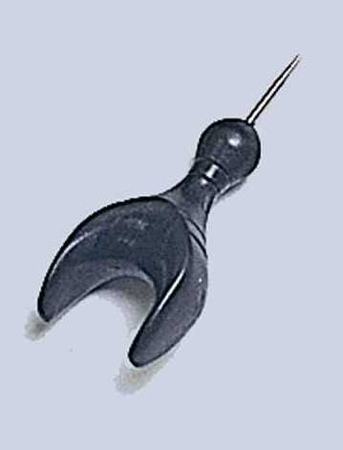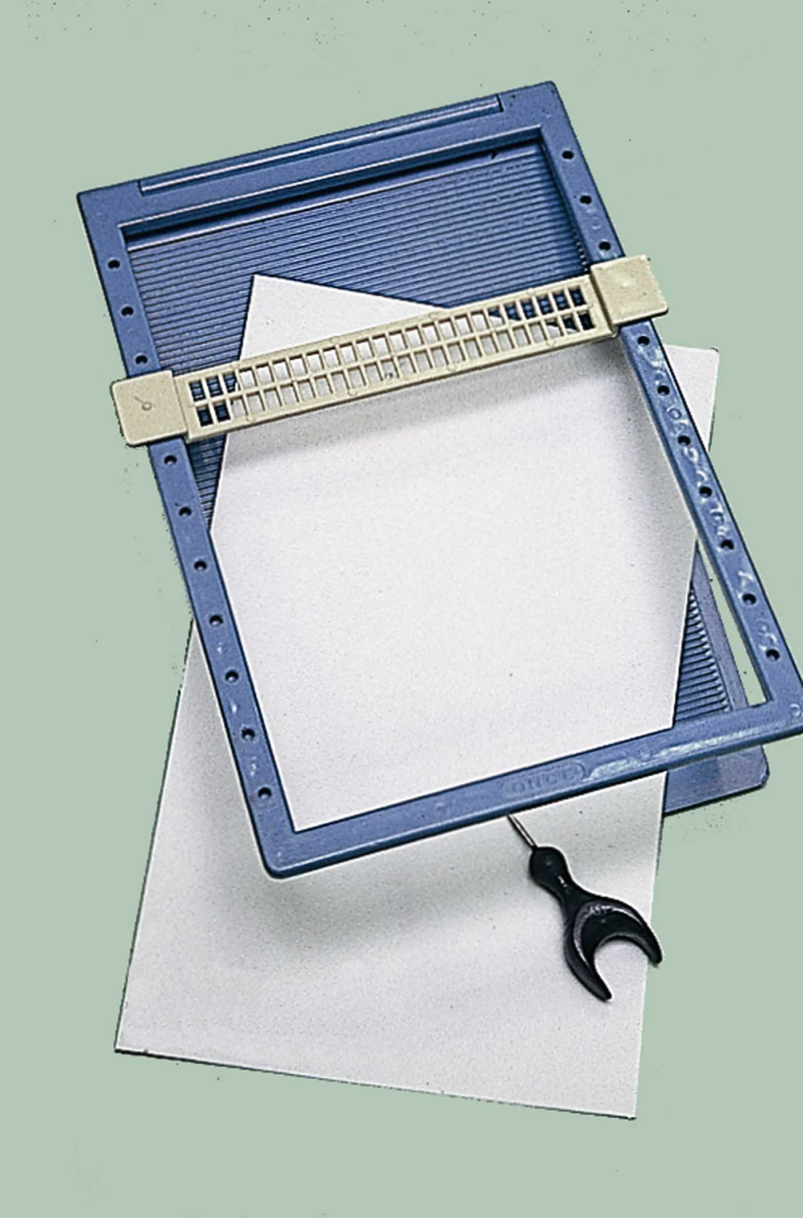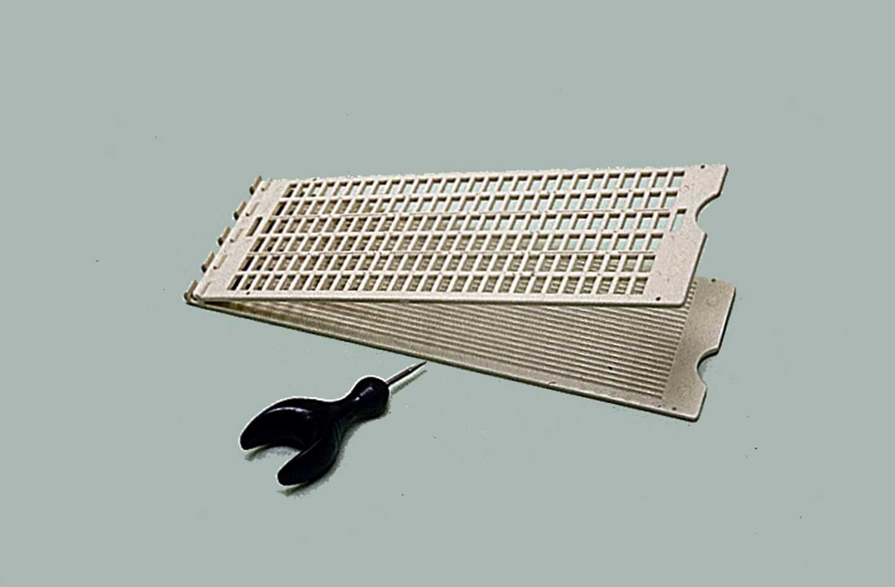

6.2. La máquina de escribir

Hoy en día, el uso de sistemas mecánicos está generalizado, lo cual, en principio, facilita grandemente la labor, a la vez que permite con mayor éxito la simultaneidad de los aprendizajes de la lectura y de la escritura. La «máquina Perkins» es el instrumento más generalizado y utilizado. Con su teclado, se logra perforar el papel, formando las letras en relieve positivo y en la misma dirección que en la lectura, lo cual evita la reversibilidad del sistema manual, permitiendo al alumno, en consecuencia, leer las palabras escritas sin tener que dar la vuelta al papel.

Foto 4. Máquina de escribir «Perkins»

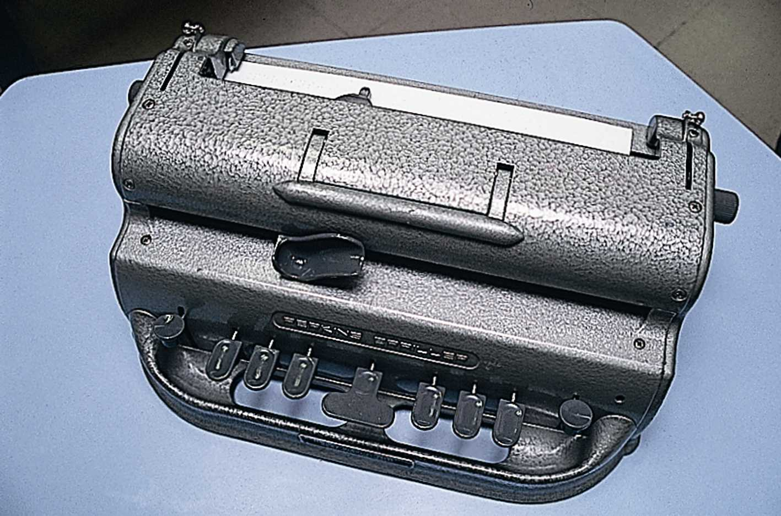

Como en la escritura manual, se hace igualmente necesario preparar previamente al alumno con ejercicios tendentes a lograr dominio muscular de las manos y dedos, así como una gran coordinación motriz. Como sugerencia de algunos de estos ejercicios, podemos citar:

- Jugar a realizar ritmos con toda la mano abierta.
- Jugar a realizar ritmos con algunos dedos determinados.
- Realizar movimientos alternados de manos y dedos.
- Seguir ritmos diversos con leves golpes de manos y dedos.
- Realizar secuencias de movimientos musculares de las manos y dedos.

Volver al comienzo del capítulo / Ir al Índice

7. Otros instrumentos para la lectoescritura braille

7.1. El material impreso sobre soporte de papel

El material braille impreso en papel está realizado por máquinas rotativas especiales que imprimen las letras de puntos en relieve sobre un papel algo más grueso que el de escribir en tinta, pero también más fino que el empleado para el dibujo.

Los textos para la iniciación a la lectura y para las primeras prácticas lectoras han de ser sencillos, con palabras cortas, algo separadas, de léxico adecuado al nivel del usuario, en frases también cortas, y con la intercalación de líneas en blanco entre las escritas, a fin de facilitar la localización y seguimiento de las mismas. También se aconseja que la impresión sea a una sola cara de la hoja de papel, dejando el «interpunto» (escritura a dos caras) para textos de niveles lectores superiores.

Es muy aconsejable que los textos impresos para escolares de niveles elementales vayan acompañados, en la medida de lo posible, de dibujos en relieve, puesto que de esta manera se puede complementar el contenido de las palabras y, sobre todo, se consigue una práctica lectora más atractiva y relajante.

Los libros y publicaciones para niveles superiores han de presentar, como característica necesaria, que la distribución de los textos sea apropiada, con la suficiente consistencia de los puntos, puesto que, lógicamente, con el uso, estos van disminuyendo su relieve.

Uno de los inconvenientes de los libros en braille es su tamaño, puesto que este tipo de escritura en relieve ocupa entre tres o cuatro veces más espacio que la normal en tinta. Por eso se justifica la utilización del «braille abreviado o estenográfico», del que ya hemos hablado anteriormente.

7.2. Otros soportes para el código braille

Entre ellos, y como más habitual en las escuelas específicas para alumnos ciegos, se encuentra la copia en Thermoform. Este instrumento basa su utilidad en la realización de copias de un texto en braille (y, por supuesto, de otros tipos de relieves) por medio de la aplicación de calor y de una bomba de vacío sobre hojas de plástico. No obstante, este tipo de soporte (por sus características físicas) solo es aconsejable para textos cortos o pies de ilustraciones en relieve, ya que, según manifiestan los usuarios, presenta algunas dificultades de percepción táctil en un uso extenso.
Foto 5. Thermoform

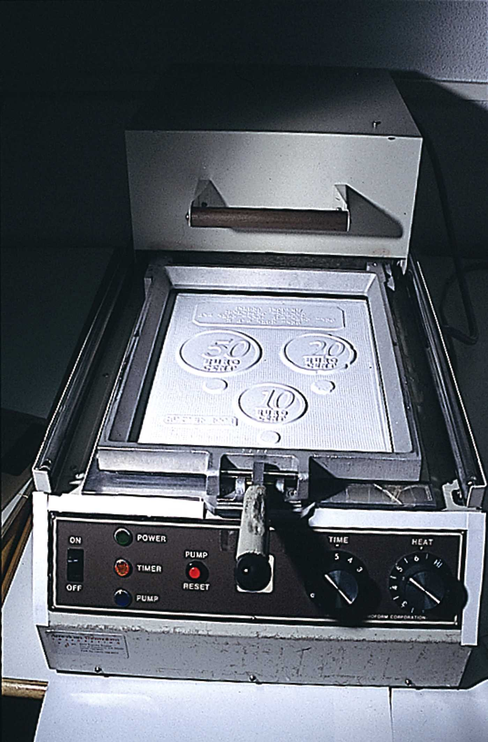

7.3. El braille en soporte informático

Hoy en día, la técnica avanza con celeridad y está proporcionando ayudas importantes en las necesidades especiales. Actualmente es posible no solo disponer de aparatos y dispositivos que permiten el almacenamiento de información en sistema braille, sino el acceso por este sistema a la información que guardan los ordenadores personales. Se trataría pues de las herramientas más avanzadas y rápidas sobre las que se puede sustentar el sistema braille en la actualidad. En el capítulo 9 quedan recogidos los principales dispositivos e instrumentos que lo permiten, así como el avance significativo que supone para la comunicación de las personas sordociegas el poder utilizar el sistema braille para compartir información y comunicarse gracias a las nuevas tecnologías.

Volver al comienzo del capítulo / Ir al Índice

8. Resumen. Conclusión

Cuando, al principio de las páginas dedicadas a tratar el sistema de lectoescritura para ciegos, hacíamos un pequeño recorrido por la historia, veíamos que, hasta épocas relativamente muy cercanas a nosotros, padecer ceguera había sido un importante infortunio para quienes estaban afectados por ella, puesto que la sociedad los etiquetaba como «incapaces de hacer lo que los demás». Ser ciego había generalmente supuesto estar condenado, al menos, a la incultura.

Sin embargo, personas estudiosas y, sobre todo, sensibles a los problemas de los más débiles, hicieron verdaderos esfuerzos (casi siempre inútiles, aunque bienintencionados) para redimir a este sector de población marginado. De ahí que inventaran soluciones varias, que resultaron ser intentos anecdóticos, mas nunca del todo provechosos.

Tuvo que llegar el siglo XVIII para que Valentín Haüy creyera que las personas ciegas podían ser sistemáticamente educadas, aunque sus convencimientos no disponían de medios adecuados y suficientes para demostrarlo. Un poco más tarde, surgió la figura (humilde de cuna, aunque elegido por el azar para la historia) de Luis Braille, que supo poner en las manos de quienes no veían el instrumento que les haría renacer como personas y les permitiría acceder a un derecho hasta entonces vedado: la cultura.

El código braille, diseñado con la claridad y sencillez de quien precisa lo fácil para ayudarse, fue (y es) el medio de acceso al mensaje escrito, al cálculo, a la música, a la literatura, a las ciencias... Ha sido y es algo más que un simple código.

Quizá, sus características peculiares (como código táctil que exige tener a punto las habilidades senso-perceptivas y psicomotoras, al menos mínimas) necesiten una dosis significativa de esfuerzo para su aprendizaje y unos prerrequisitos específicos para llegar a su dominio. Quizá su lectura no pueda alcanzar los niveles de velocidad sumos. Quizá sus grafemas se vean obligados, muchas veces, a renunciar a una transcripción idéntica al original. Quizá sus posibilidades necesiten mayores tiempos y volúmenes. Quizá, como todo lo humano, no resuelva todas las necesidades... Sin embargo, podemos decir que, por un lado, el sistema braille ha abierto a las personas ciegas infinitas puertas de acceso a la cultura y a la dignidad como ciudadanos, y, por otro, ha sido capaz de adaptarse a los nuevos tiempos en los que la informática domina la mayoría de los campos...

Para las personas con sordoceguera el braille supone, además de todo lo expuesto anteriormente y que comparten con las personas ciegas, la posibilidad de intercambiar información gracias a este código y comunicarse a través del mismo. Al no oír, al no compartir los recursos, sistemas comunicativos y lenguaje de la comunidad, el braille significa y se convierte para los sordociegos en un recurso que además significa la posibilidad de compartir un código comunicativo, en el sentido de vía de intercambio de información. Gracias a las nuevas tecnologías, por ejemplo, que permiten la transcripción y el transvase de información del código tinta al braille y viceversa en tiempo mínimo, se permite una comunicación real y una posibilidad comunicativa más con la sociedad.

Además, desde el punto de vista de la educación de las personas sordociegas, el braille se trata de una herramienta de incalculable valor como instrumento que nos permite ir desarrollando el acceso a la estructura y gramática de la lengua oral. Gracias a una forma accesible de representación lectoescritora potenciamos el aprendizaje de la lengua, su conocimiento, comprensión y acercamiento a la misma una vez conseguido un código comunicativo (v. capítulo 6).

Ahora bien, todo esto ha sido fruto de algunos (quizá muchos) hombres que han creído en la idea de que el mundo y sus manifestaciones culturales han de ser accesibles a todos.

Volver al comienzo del capítulo / Ir al Índice

Ejercicios de autoevaluación

1- Transcribe el siguiente texto:

hGA NQ{UWA hOnWQu KeQ AG MQWIAYUD hGUN ^UMA^QN IUN^ACA] A |CBCQ QeWUN QG EJGUD bhQWA] CAWA^UNb

Ver solución

2- Transcribe esta cantidad:

|IDYJZB[S

Ver solución

3- Subraya las faltas de ortografía que encuentres en este texto en braille:

he] YJAB A]^U]JU CJ]U A gJNJ^AW]UND h^WA[U MeISAN WWQ[AGUND

Ver solución

4- Luis Braille nació en el año:

a. 1819
b. 1809
c. 1890

Ver solución

5- Con los seis puntos del «signo generador», ¿cuántas combinaciones diferentes pueden formarse?

a. 84
b. 74
c. 64

Ver solución
6- Fíjate en estos signos braille: |J C ¿Cuál sería su transcripción?

a. 92
b. 9,2
c. 9 b

Ver solución

7- Para elegir el código adecuado es fundamental tener en cuenta:

a. El pronóstico visual.
b. La etiología del déficit visual.
c. Las dificultades lectoras.

Ver solución

8- La pauta es un instrumento de escritura:

a. Electrónico.
b. Manual.
c. Eléctrico.

Ver solución

9- El «interpunto» es un modo de escribir el código braille:

a. Utilizando las dos caras de la hoja.
b. Intercalando puntos en la misma cara.
c. Suprimiendo algunos puntos.

Ver solución

10- El «braille abreviado»:

a. Acorta las palabras.
b. Simplifica las palabras.
c. Suprime las palabras.

Ver solución

Volver al comienzo del capítulo / Ir al Índice

Bibliografía

Cebrián, M.D. (2003). Glosario de discapacidad visual. Madrid: Organización Nacional de Ciegos Españoles.

Conferencia internacional sobre el Braille: Madrid, 13 al 16 de noviembre de 1990. Ponencias. (1991). Madrid. Organización Nacional de Ciegos Españoles, Seccion de Cultura.

Crespo, S. (1980). La escuela y el niño ciego: manual práctico. Córdoba, Argentina.

Diccionario enciclopédico de educación especial (1985). Madrid: Santillana.

Educación especial: áreas curriculares para alumnos con necesidades educativas especiales (2002). Madrid: Prentice Hall.

Elissalde, E. (1992). Un joven llamado Louis. Montevideo: Fundación Braille del Uruguay.

Elissalde, E. (dir.) y Roig, C. (coord.) (1988). Código matemático unificado para la lengua castellana. Montevideo: Fundación Braille del Uruguay; Madrid: Organización Nacional de Ciegos Españoles.

Espejo, B. (1993). El braille en la escuela: una guía práctica para la enseñanza del braille. Madrid: Organización Nacional de Ciegos Españoles, Sección de Educación.

Fernández del Campo, J.E. (2001). Desafíos didácticos de la lectura braille. Madrid: Organización Nacional de Ciegos Españoles, Dirección de Educación.

Lucerga, R. (1993). Palmo a palmo: la motricidad fina y la conducta adaptativa a los objetos en los niños ciegos. Madrid: Organización Nacional de Ciegos Españoles, Sección de Educación.

Martínez, I. (coord.) y Villalba, R. (dir.) (1999). Aspectos evolutivos y educativos de la deficiencia visual. Madrid: Organización Nacional de Ciegos Españoles, Dirección de Educación.

Ochaíta, E. y otros (1988). Lectura braille y procesamiento de la información táctil. Madrid: Instituto Nacional de Servicios Sociales (Rehabilitación, 29).

Signografía braille (1988). Alicante: Organización Nacional de Ciegos Españoles, C.R.E. «Espíritu Santo».

Organización Nacional de Ciegos Españoles (ONCE), Unidad Tiflotécnica (UTT) (1997). Catálogo de material tiflotécnico, 1997. Madrid: Organización Nacional de Ciegos Españoles, Unidad Tiflotécnica.

Volver al comienzo del capítulo / Ir al Índice

